Предоставление земельных участков в собственность бесплатно
(готовит проекты решений Кабинета Министров Чувашской Республики о передаче религиозным организациям в собственность бесплатно земельных участков из земель сельскохозяйственного назначения, предоставленных религиозным организациям на праве постоянного (бессрочного) пользования до введения в действие Земельного кодекса Российской Федерации и предназначенных для сельскохозяйственного производства, при условии отсутствия у Министерства экономического развития и имущественных отношений Чувашской Республики информации о выявленных в рамках государственного земельного надзора и неустраненных нарушениях законодательства Российской Федерации при использовании таких земельных участков)
Подача заявления

Процесс подачи заявления состоит из следующих шагов:
1.Заявитель выбирает на ЕПГУ услугу «Предоставление земельного участка, находящийся в государственной или муниципальной собственности, в собственность бесплатно». Данная услуга размещается в категории «Квартира, строительство и земля» каталога услуг (https://gosuslugi.ru/600209/1).
В случае, если предоставление услуги реализовано в субъекте Российской Федерации через ЕПГУ, открывается страница с описанием услуги (карточка услуги) и активной кнопкой «Получить услугу».
В случае, если предоставление услуги не реализовано в субъекте Российской Федерации через ЕПГУ, открывается страница с описанием услуги (карточка услуги). Кнопка «Получить услугу» отсутствует.
2.Для получения услуги Заявитель должен авторизоваться в ЕСИА с одной из следующих ролей:
- Частное лицо (физическое лицо) с подтвержденной учетной записью;
- Индивидуальный предприниматель;
- Юридическое лицо.
В зависимости от роли выполняется заполнение формы данными из профиля Заявителя в ЕСИА.
3.Заявитель на странице услуги формы-концентратора по кнопке «Получить услугу» открывает интерактивную форму заявления.
4.Заявитель заполняет интерактивную форму: вносит необходимые сведения и загружает копии необходимых документов (в отсканированном виде, в допустимом формате).
5.Возможность подать заявление будет доступна только после ввода данных, во все поля, обязательные к заполнению.
6.В интерактивной форме Заявитель выбирает из списка доступный орган, предоставляющий услугу на территории муниципального образования, в границах которого расположен земельный участок.
7.Заявитель выполняет подачу заявления. ЕПГУ формирует запрос к ВИС – запрос с данными заявления.
8.Вариант предоставления услуги формируется по результатам прохождения заявителем экспертной системы в интерактивной форме заявления (форме-концентраторе).

Макеты интерактивной формы
Экран «Предоставление земельных участков в собственность бесплатно» (Экран приветствия)
Экран отображается в следующем виде при загрузке формы:

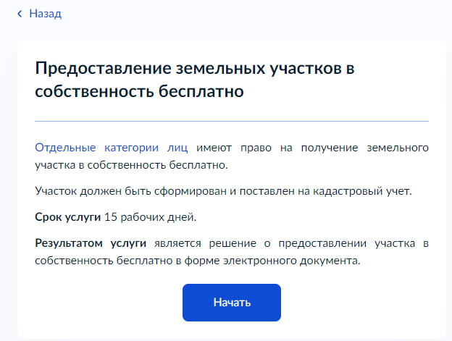

Экран «Кто обращается за услугой?»
Экран отображается после экрана «Приветсвтие».
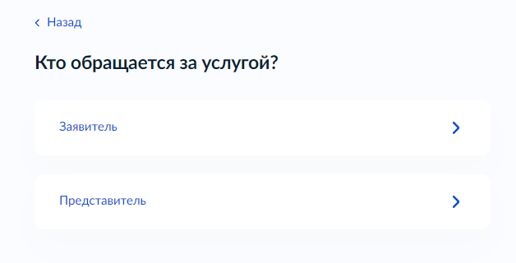

Если заявителем является физическое лицо, а также выбран тип заявителя «Заявитель», отображаются экраны со сведениями:
- Сведения о заявителе (заполняются автоматически из ЕСИА):
-фамилия, имя, отчество;
-дата рождения;
-документ, удостоверяющий личность: наименование, серия и номер, дата выдачи, кем выдан, код подразделения.
- Контактный телефон заявителя (заполняется автоматически из ЕСИА)
- Электронная почта заявителя (заполняется автоматически из ЕСИА)
- Адрес регистрации заявителя (заполняется автоматически из ЕСИА)

Если заявителем является физическое лицо, а также выбраны значения у типа заявителя «Представитель», отображаются экраны со сведениями:
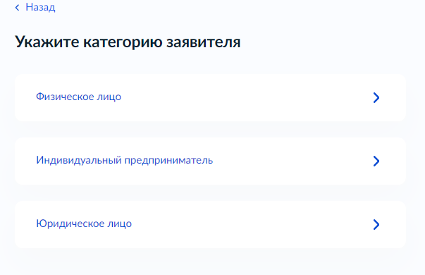

1. Сведения о представителе (заполняются автоматически из ЕСИА):
-фамилия, имя, отчество;
-дата рождения;
-документ, удостоверяющий личность: наименование, серия и номер, дата выдачи, кем выдан, код подразделения.
2. Контактный телефон представителя (заполняется автоматически из ЕСИА)
3. Электронная почта представителя (заполняется автоматически из ЕСИА)
4. Адрес регистрации представителя (заполняется автоматически из ЕСИА)
5. Сведения о заявителе. Документ, удостоверяющий личность заявителя (только в случае, если заявитель – физическое лицо) (заполняются вручную).
6. Загрузите документы – «Документ, подтверждающий полномочия представителя на подачу заявления от имени физического лица/индивидуального предпринимателя/юридического лица».
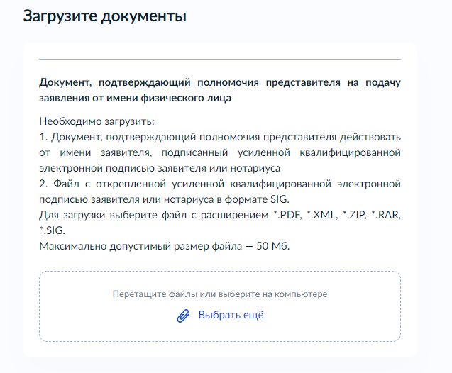

Если заявителем является индивидуальный предприниматель, а также выбран тип заявителя «Заявитель», отображаются экраны со сведениями:
- Сведения о заявителе (заполняются автоматически из ЕСИА):
- полное наименование;
- ОГРНИП;
- ИНН;
2. Контактный телефон заявителя (заполняется автоматически из ЕСИА)
3. Электронная почта заявителя (заполняется автоматически из ЕСИА)
4. Адрес регистрации заявителя (заполняется автоматически из ЕСИА)

Если заявителем является индивидуальный предприниматель, а также выбран тип заявителя «Представитель», блок отображает:
- Сведения о представителе (заполняются автоматически из ЕСИА):
- полное наименование;
- ОГРНИП;
- ИНН;
- Контактный телефон представителя (заполняется автоматически из ЕСИА)
- Электронная почта представителя (заполняется автоматически из ЕСИА)
- Адрес регистрации представителя (заполняется автоматически из ЕСИА)
5. Сведения о заявителе. Документ, удостоверяющий личность заявителя (только в случае, если заявитель – физическое лицо) (заполняются вручную).
6. Загрузите документы – «Документ, подтверждающий полномочия представителя на подачу заявления от имени физического лица/индивидуального предпринимателя/юридического
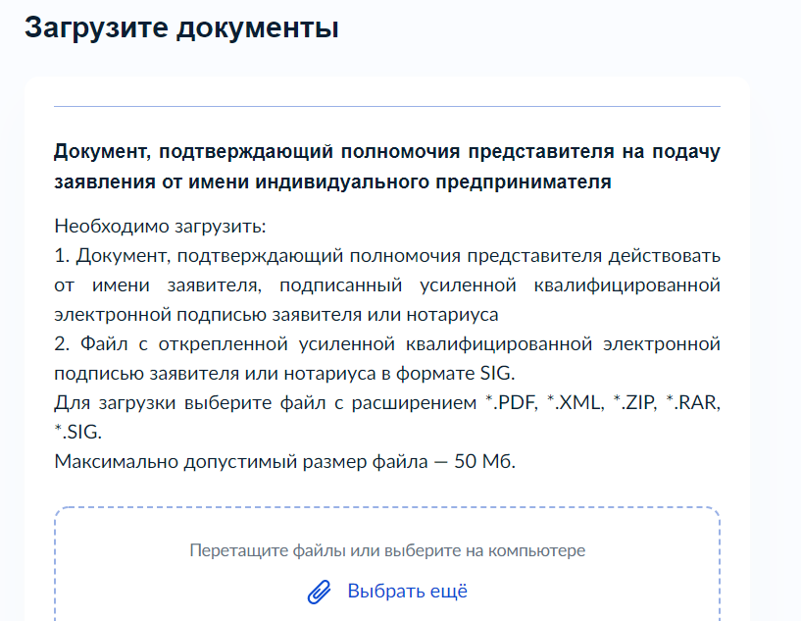

Если заявителем является юридическое лицо, экраны отображают следующие сведения:
1. Сведения о заявителе (заполняются автоматически из ЕСИА):
- полное наименование;
- ОГРН;
- ИНН.
- Контактный телефон заявителя (заполняются автоматически из ЕСИА);
- Электронная почта заявителя (заполняются автоматически из ЕСИА);
- Почтовый адрес заявителя (заполняются автоматически из ЕСИА).
- Сведения об уполномоченном лице:
- фамилия, имя, отчество;
- дата рождения;
документ, удостоверяющий личность: наименование, серия и номер, дата выдачи, кем выдан, код подразделения.
6. Контактный телефон уполномоченного лица
7. Электронная почта уполномоченного лица
8. Заявитель является иностранным юридическим лицом?
- Юридическое лицо зарегистрировано в Российской Федерации;
- Иностранное юридическое лицо.

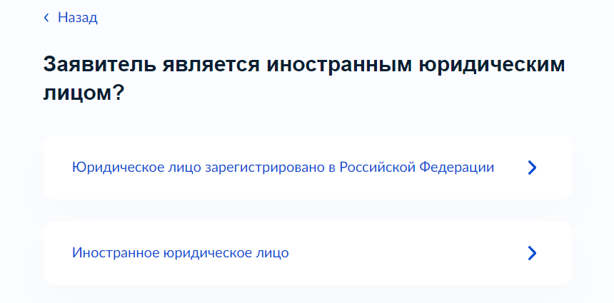
Загрузите документы – экран появляется, если на предыдущем экране был выбран вариант «Иностранное юридическое лицо» и позволяет заявителю загрузить: «Заверенный перевод на русский язык документов о государственной регистрации юридического лица в соответствии с законодательством иностранного государства».
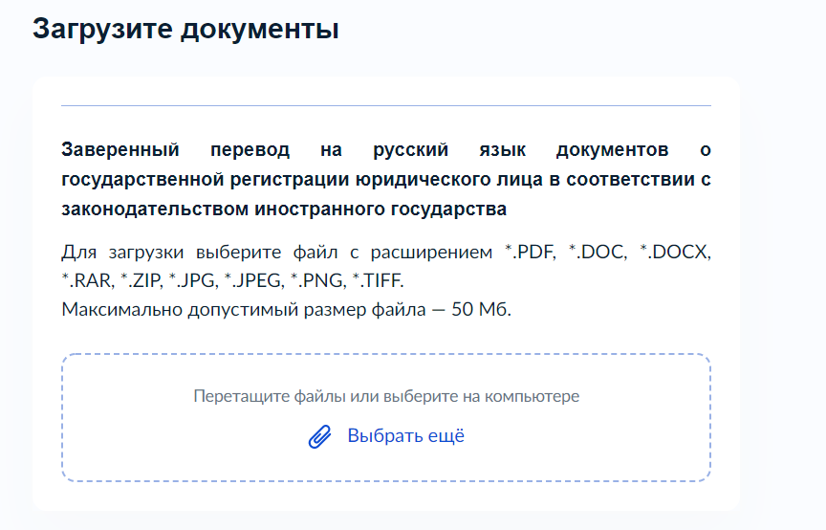

Если заявителем является юридическое лицо, а также выбран тип заявителя «Представитель», блок отображает:
1. Сведения о представителе (заполняются автоматически из ЕСИА):
- полное наименование;
- ОГРН;
- ИНН;
2. Контактный телефон представителя (заполняется автоматически из ЕСИА)
3. Электронная почта представителя (заполняется автоматически из ЕСИА)
4. Почтовый адрес представителя (заполняется автоматически из ЕСИА)
5. Сведения об уполномоченном лице:
фамилия, имя, отчество;
дата рождения;
документ, удостоверяющий личность: наименование, серия и номер, дата выдачи, кем выдан, код подразделения.
7. Контактный телефон уполномоченного лица
8. Электронная почта уполномоченного лица
5. Сведения о заявителе. Документ, удостоверяющий личность заявителя (только в случае, если заявитель – физическое лицо) (заполняются вручную).
6. Загрузите документы – «Документ, подтверждающий полномочия представителя на подачу заявления от имени физического лица/индивидуального предпринимателя/юридического

Экран «Определение варианта предоставления услуги»
Экран отображается после заполнения сведений о заявителе (и о представителе, если он есть). Набор элементов данного шага зависит от категории заявителя: Физическое лицо, Индивидуальный предприниматель или Юридическое лицо.
Заявитель: Физическое лицо
Экран отображается в следующем виде в случае, если заявитель является физическим лицом.

«К какой категории относится заявитель?» - экран позволяет выбрать категорию заявителя.
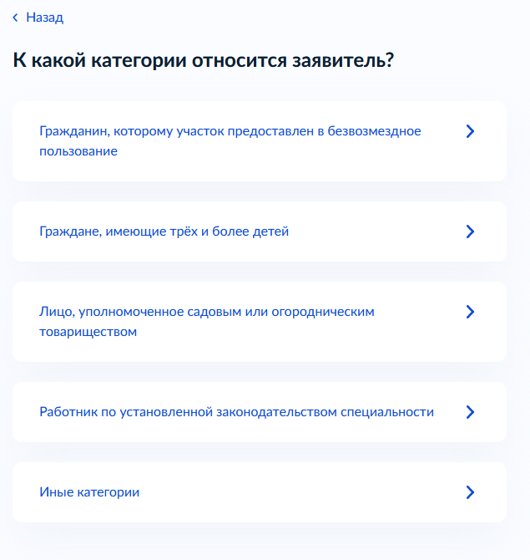
Некоторые категории заявителя содержат дополнительные экраны для предоставления необходимых сведений и подгрузки документов.

При выборе категории «Граждане, имеющие трёх и более детей»:
«Загрузите документы» - экран появляется, когда выбрана категория «Граждане, имеющие трёх и более детей», и позволяет заявителю загрузить «Документы, подтверждающие условия предоставления земельных участков в соответствии с законодательством субъектов Российской Федерации».
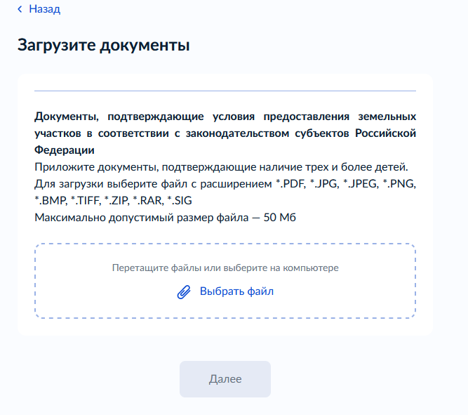

При выборе категории «Лицо, уполномоченное садовым или огородническим товариществом»:
«Загрузите документы» - экран появляется, когда выбрана категория «Лицо, уполномоченное садовым или огородническим товариществом», и позволяет заявителю загрузить «Решение общего собрания членов садоводческого или огороднического некоммерческого товарищества о приобретении участка с указанием долей в праве общей долевой собственности».
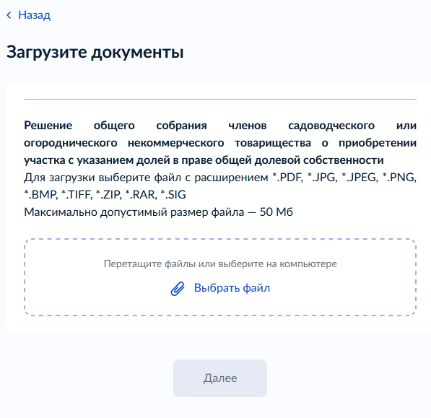

«Реквизиты утверждённого проекта межевания территории» - экран появляется после экрана «Загрузите документы» и позволяет заявителю внести сведения об утверждённом проекте межевания территории.
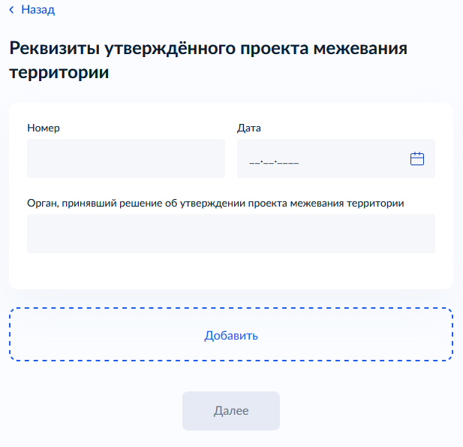
«Право на исходный земельный участок зарегистрировано в ЕГРН?» - экран появляется после экрана «Реквизиты утверждённого проекта межевания территории» позволяет выбрать заявителю один из двух вариантов: «Право зарегистрировано в ЕГРН» или «Право не зарегистрировано в ЕГРН».

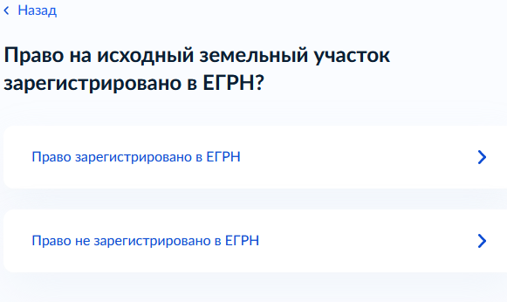
При выборе категории «Работник по установленной законодательством специальности»:
«Загрузите документы» - экран появляется, когда выбрана категория «Работник по установленной законодательством специальности», и позволяет заявителю загрузить «Документы о трудовой деятельности».
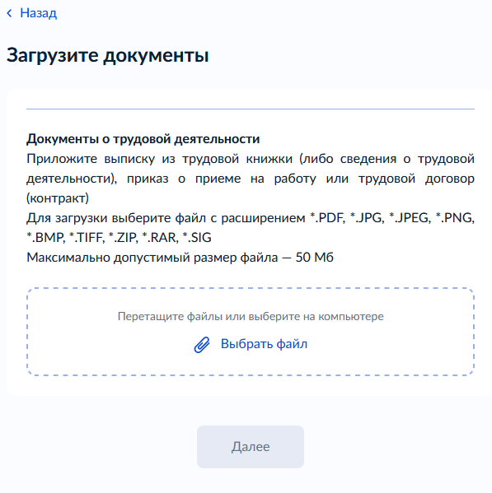

При выборе категории «Иные категории»:
«Загрузите документы» - экран появляется, когда выбрана категория «Иные категории», и позволяет заявителю загрузить «Документы, подтверждающие право на приобретение земельного участка, установленные законодательством субъекта Российской Федерации или законодательством Российской Федерации».
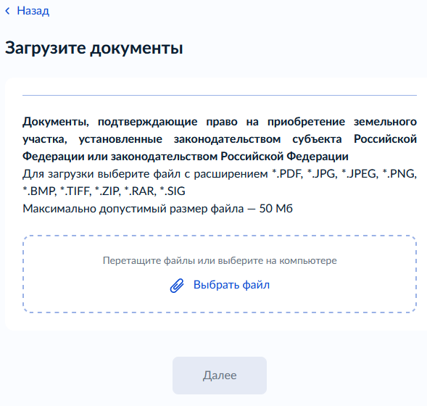

Заявитель: Индивидуальный предприниматель
Экран отображается в следующем виде в случае, если заявитель является индивидуальным предпринимателем.

«К какой категории относится заявитель?» - экран позволяет выбрать категорию заявителя.
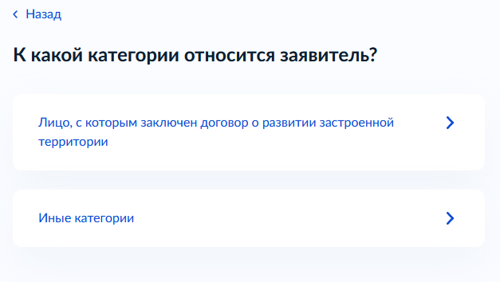
Некоторые категории заявителя содержат дополнительные экраны для предоставления необходимых сведений и подгрузки документов.
При выборе категории «Лицо, с которым заключен договор о развитии застроенной территории»:
«Реквизиты утверждённого проекта планировки территории» - экран появляется, когда выбрана категория «Лицо, с которым заключен договор о развитии застроенной территории», и позволяет заявителю внести сведения об утверждённом проекте планировки территории.
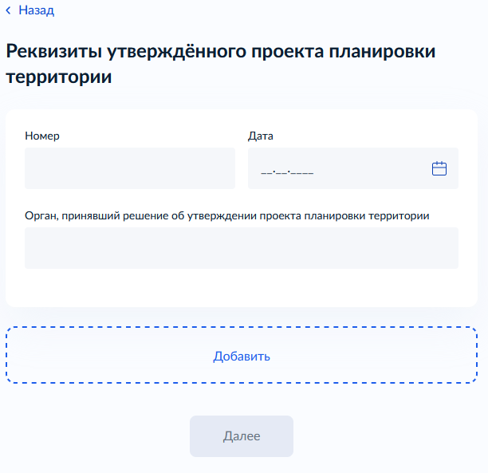
«Реквизиты утверждённого проекта межевания территории» - экран появляется после экрана «Реквизиты утверждённого проекта планировки территории» и позволяет заявителю внести сведения об утверждённом проекте межевания территории.
При выборе категории «Иные категории»:
«Загрузите документы» - экран появляется, когда выбрана категория «Иные категории», и позволяет заявителю загрузить «Документы, подтверждающие право на приобретение земельного участка, установленные законодательством субъекта Российской Федерации или законодательством Российской Федерации».

Заявитель: Юридическое лицо (зарегистрировано в РФ)
Экран отображается в следующем виде в случае, если заявитель является юридическим лицом.

«К какой категории относится заявитель?» - экран позволяет выбрать категорию заявителя.
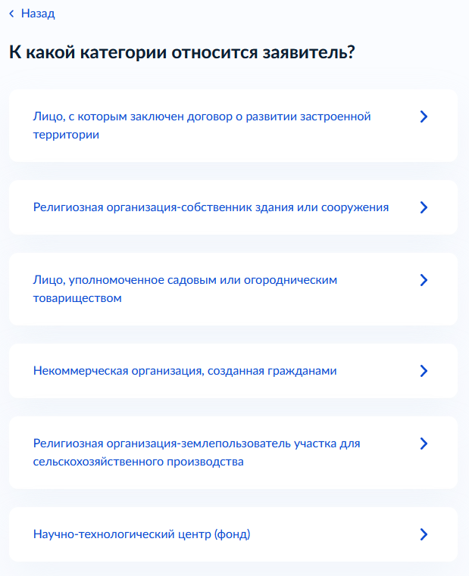
При выборе категории «Лицо, с которым заключен договор о развитии застроенной территории»:
«Реквизиты утверждённого проекта планировки территории» - экран появляется, когда выбрана категория «Лицо, с которым заключен договор о развитии застроенной территории», и позволяет заявителю внести сведения об утверждённом проекте планировки территории.
«Реквизиты утверждённого проекта межевания территории» - экран появляется после экрана «Реквизиты утверждённого проекта планировки территории» и позволяет заявителю внести сведения об утверждённом проекте межевания территории.

При выборе категории «Религиозная организация-собственник здания или сооружения»:
«Сведения о здании или сооружении» - экран появляется, когда выбрана категория «Религиозная организация-собственник здания или сооружения», и позволяет заявителю внести сведения о кадастровом номере здания или сооружении.
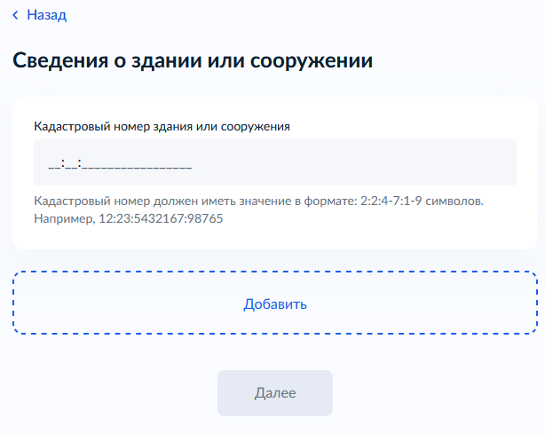
«Право на здание или сооружение зарегистрировано в ЕГРН?» - экран появляется после экрана «Сведения о здании или сооружении» позволяет выбрать заявителю один из двух вариантов: «Право зарегистрировано в ЕГРН» или «Право не зарегистрировано в ЕГРН».
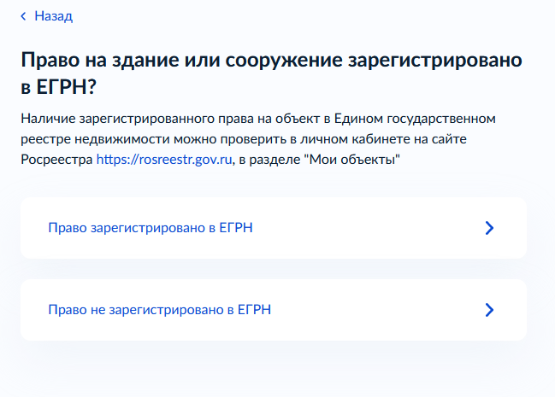
«Загрузите документы» - экран появляется при выборе варианта, когда право заявителя на здание или сооружение не зарегистрированов ЕГРН, и позволяет заявителю загрузить «Документы, подтверждающие право заявителя на здание, сооружение».
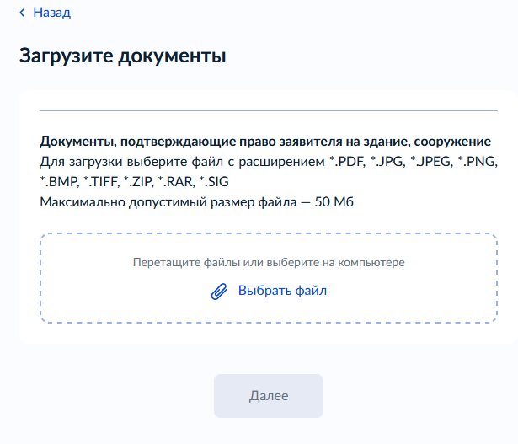

«Право заявителя на земельный участок зарегистрировано в ЕГРН?» - экран позволяет выбрать заявителю один из двух вариантов: «Право зарегистрировано в ЕГРН» или «Право не зарегистрировано в ЕГРН».
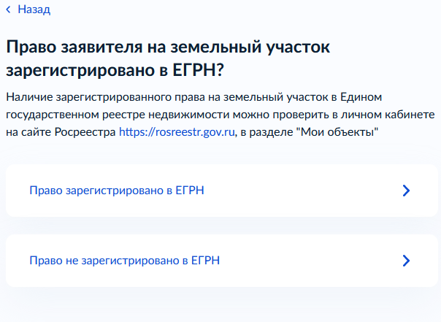

«Загрузите документы» - экран появляется при выборе варианта, когда право заявителя на земельный участок не зарегистрированов ЕГРН, и позволяет заявителю загрузить «Документы, подтверждающие право заявителя на земельный участок».
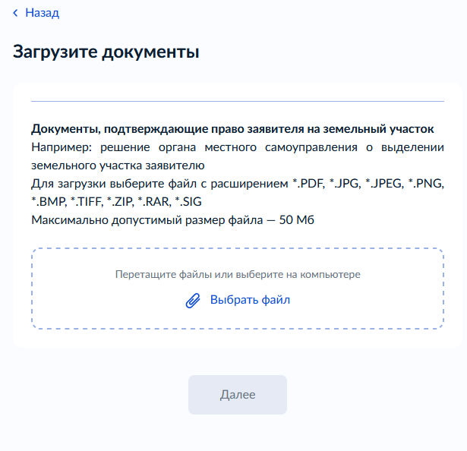
«Загрузите документы» - экран позволяет заявителю загрузить «Сообщение заявителя, содержащее перечень всех зданий, сооружений, расположенных на земельном участке».
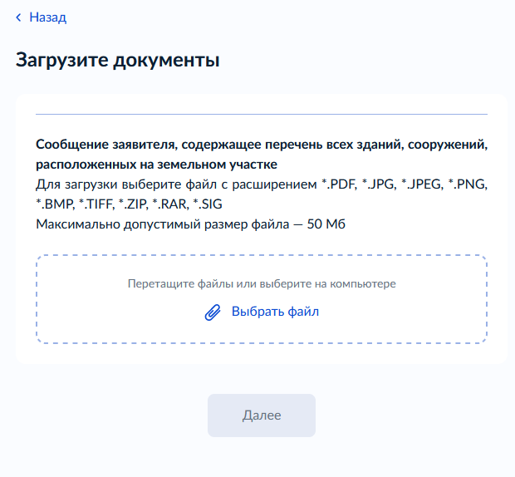
При выборе категории «Лицо, уполномоченное садовым или огородническим товариществом»:
«Загрузите документы» - экран появляется, когда выбрана категория «Лицо, уполномоченное садовым или огородническим товариществом», и позволяет заявителю загрузить «Решение общего собрания членов садоводческого или огороднического некоммерческого товарищества о приобретении участка с указанием долей в праве общей долевой собственности».

«Реквизиты утверждённого проекта межевания территории» - экран появляется после экрана «Загрузите документы» и позволяет заявителю внести сведения об утверждённом проекте межевания территории.
«Право на исходный земельный участок зарегистрировано в ЕГРН?» - экран появляется после экрана «Реквизиты утверждённого проекта межевания территории» позволяет выбрать заявителю один из двух вариантов: «Право зарегистрировано в ЕГРН» или «Право не зарегистрировано в ЕГРН».

При выборе категории «Некоммерческая организация, созданная гражданами»:
«Загрузите документы» - экран появляется, когда выбрана категория «Некоммерческая организация, созданная гражданами», и позволяет заявителю загрузить «Документы, подтверждающие право на приобретение земельного участка, установленные законодательством Российской Федерации».
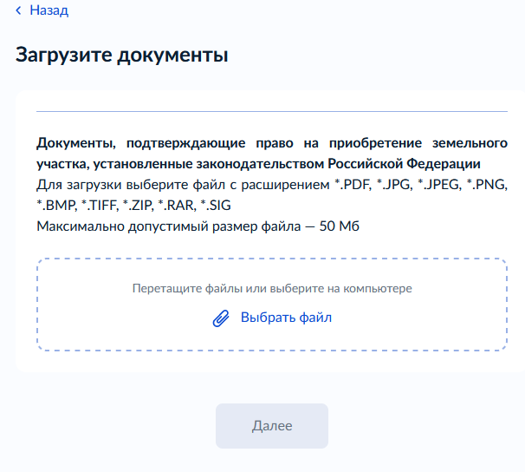
При выборе категории «Религиозная организация-землепользователь участка для сельскохозяйственного производства»:
«Загрузите документы» - экран появляется, когда выбрана категория «Религиозная организация-землепользователь участка для сельскохозяйственного производства», и позволяет заявителю загрузить «Документы, подтверждающие право на приобретение земельного участка, установленные законом субъекта Российской Федерации».
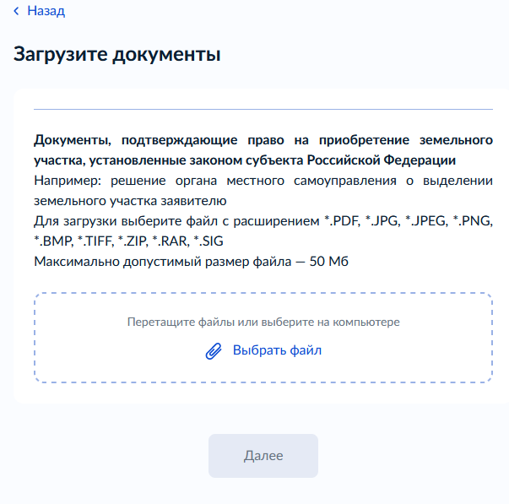
Заявитель: Юридическое лицо (иностранное)
- Экран отображается в следующем виде в случае, если заявитель является иностранным юридическим лицом.
«Реквизиты утверждённого проекта планировки территории» - экран появляется, когда заявителем является иностранное юридическое лицо, и позволяет заявителю внести сведения об утверждённом проекте планировки территории.
«Реквизиты утверждённого проекта межевания территории» - экран появляется после экрана «Реквизиты утверждённого проекта планировки территории» и позволяет заявителю внести сведения об утверждённом проекте межевания территории.

Последующие экраны являются общими для всех категорий заявителей:
«Есть ли решение о предварительном согласовании предоставления участка заявителю?» - экран позволяет заявителю выбрать один из двух вариантов: «Решение отсутствует» или «Решение получено»
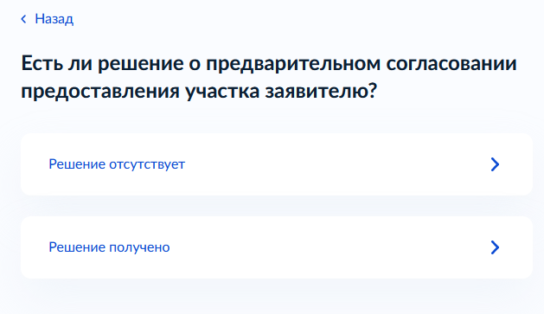
«Реквизиты решения о предварительном согласовании предоставления испрашиваемого участка» - экран появляется, когда выбран вариант «Решение получено», и позволяет заявителю внести сведения о решении о предварительном согласовании предостваления земельного участка:
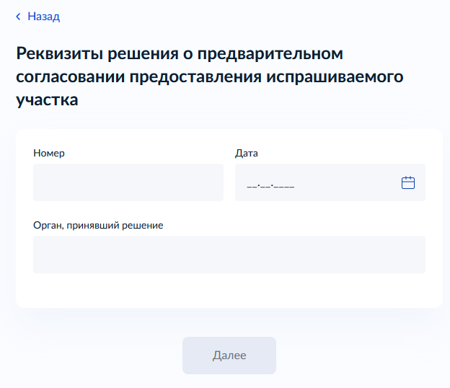
«Сведения о земельном участке» - экран позволяет заявителю внести кадастровый номер испрашиваемого земельного участка
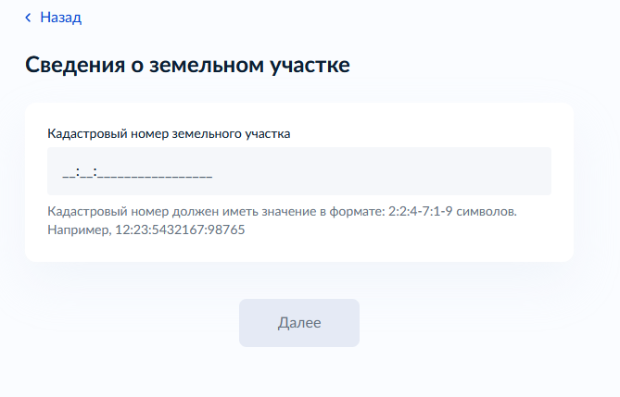

«Выберите подразделение» - позволяет выбрать уполномоченный орган, в который необходимо направить заявиление.
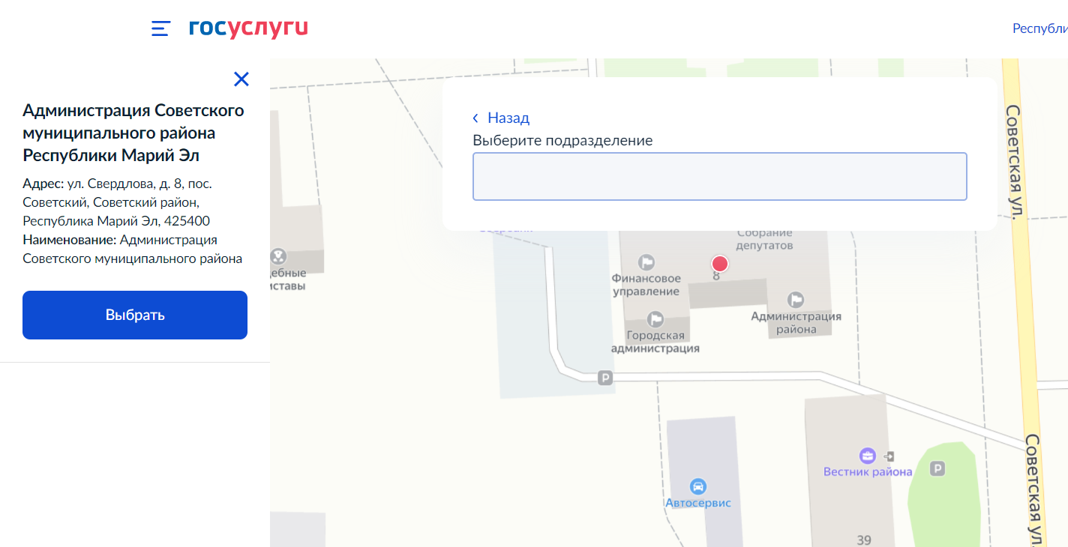
«Способ получения результата», который позволяет заявителю при необходимости выбрать способ получения результата предоставления услуги на материальном носителе при личном посещении ведомства или МФЦ.
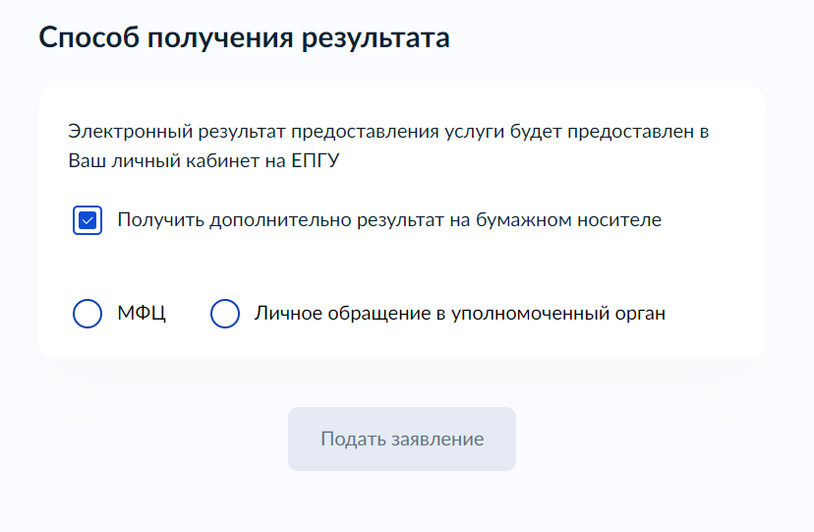

Передача статуса в ЛК ЕПГУ
В процессе рассмотрения заявления ВИС передает в ЛК ЕПГУ статусы в соответствии с выполняемыми административными процедурами и действиями на каждом этапе оказания услуги. Дополнительно к статусу ВИС может передавать комментарий.
По завершении каждого этапа обработки заявления в ЛК заявителя на ЕПГУ могут передаваться статусы:
- Заявление отправлено в ведомство;
- Заявление получено ведомством;
- Заявление зарегистрировано;
- Заявление принято к рассмотрению;
- Услуга оказана;
- Отказано в приеме документов, необходимых для предоставления услуги;
- Отказано в предоставлении услуги.
При передаче финального статуса «Услуга оказана» ВИС также направляет в ЛК заявителя на ЕПГУ результат услуги в форме электронного документа с приложенным к нему sig-файлом.
При передаче финального также направляет в ЛК заявителя на ЕПГУ результат услуги – решение об отказе в предоставлении услуги в форме электронного документа с приложенным к нему sig-файлом.
При передаче финального статуса «Отказано в приеме документов» ВИС также статуса «Отказано в предоставлении услуги» ВИС
направляет в ЛК заявителя на ЕПГУ результат услуги – решение об отказе в приеме документов, необходимых для предоставления услуги в форме электронного документа с приложенным к нему sig-файлом.

Получение результата предоставления услуги на материальном носителе
Вместе с результатом предоставления услуги заявителю в ЛК ЕПГУ направляется уведомление о возможности получения результата предоставления услуги на бумажном носителе в ведомстве или в МФЦ. В уведомлении ведомство информирует заявителя о доступном для получения результата предоставления услуги на материальном носителе МФЦ и его адресные данные.

